### VPN下载及连接步骤

1、使用浏览器访问以下网址。

<https://183.230.19.148:13425/?src=connect>

2、输入用户名和密码，并点击GO进入。

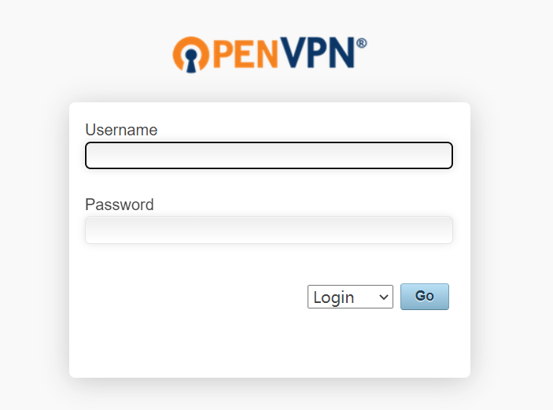

3、根据当前电脑系统类型（Windows/Mac OS）选择下载对应的客户端。

4、有部分用户会弹出风险提示见图4.1，点击保留即可；随后打开下载的安装包（以windows为例）；

图4.1

5、等待安装完成，此过程无需操作。

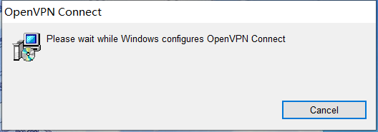

6、点击选择更多信息后点击仍要运行。

7、在桌面运行openvpn，随即在弹窗点击Yes

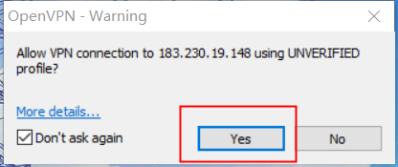

8、在右下角右键openvpn图标，点击connect…

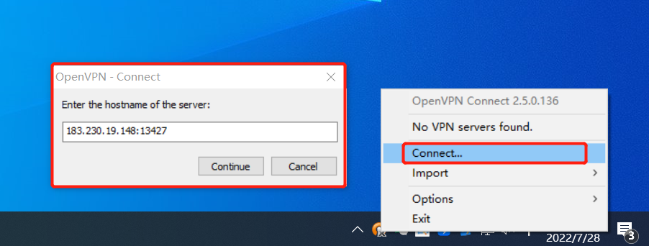

9、输入183.230.19.148:13427点击 continue

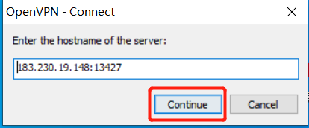

10、输入用户名/密码点击connect；并在弹窗处点击Yes后完成连接。

